VÝROČNÁ SPRÁVA
ZA ROK 2023

ZRKADLO REGIÓNU o.z.
Duchnovičova 521/111 06801 Medzilaborce

Obsah

- Úvod a základné údaje o občianskom združení
- Prehľad činností vykonávaných v roku 2023
- Ročná účtovná závierka a zhodnotenie základných údajov
- Výrok audítora k ročnej účtovnej závierke
- Prehľad o peňažných príjmoch a výdavkoch
- Stav a pohyb majetku a záväzkov o.z
- Záver

Prílohy
1. Účtovná závierka ( výkaz majetku a záväzkov, výkaz príjmov a výdavkov )

1.Úvod a základné údaje o občianskom združení

Zrkadlo Regiónu o.z. Duchnovičova 521/111 06801 Medzilaborcene je ziskovou organizáciou zaregistrovanou Ministerstvo vnútra Slovenskej republiky ,sekcia verejnej správy, Odbor všeobecnej vnútornej správy Oddelenie Pod číslom : VVS/1-900/90-64378 dňa 06.09.2022 .Sídlo spoločnosti Duchnovičová 521/111, 068 01 Medzilaborce. IČO neziskovej organizácie je 54790816 , DIČ je 2122070214, účet číslo SK SK67 0200 0000 0047 3655 0257je vedený vo VÚB, a .s. Prevádzkové priestory sú v pobočke MIEROVÁ 289/1, MEDZILABORCE.
Členovia združenia : Patrik Kováč, Duchnovičova 521/111, Medzilaborce
Jaroslava Čičvaková, Generala Svobodu 130/17, Medzilaborce
Ľudmila Kováčová , Gnerela Svobodu 130/17, Medzilaborce

Cieľom občianskeho združenia ZRKADLO REGIÓNU o.z. je dobrovoľné združenie občanov a právnických osôb, t.j. organizácií, inštitúcií a podnikov súkromného sektora so sídlom na území SR, budovať a rozvíjať vzdelanostný, odborný a všestranný rozvoj a rast Slovenska. Svoju činnosť zameriava na iniciovanie a presadzovanie programov, ktoré pozdvihnú zdravotnú, sociálnu a vzdelanostnú úroveň a celkové postavenie Slovenska s dôrazom na udržanie kvalifikovaných ľudí v regióne.

Zrkadlo Regiónu o.z.
Sme dobrovoľné združenie občanov a právnických osôb, ktorého cieľom je všestranný rozvoj a rast regiónu. Svoju činnosť zameriavame na iniciovanie a presadzovanie aktivít, ktoré pozdvihnú úroveň a celkové postavenie regiónu.
Hlavnou myšlienkou je rozvíjať schopnosť pružne reagovať na meniace sa podmienky, predvídať zmeny a cielene podporiť danosť regiónu.
- V rámci iniciovania a presadzovania programov, ktoré pozdvihnú zdravotnú, sociálnu a vzdelanostnú úroveň združenie:
  - vytvára podmienky a priestor pre vznik a realizáciu projektov podporujúcich všestranný rozvoj regiónu na základe návrhov členov združenia,
  - združuje občanov a právnické osoby, ktoré majú záujem o kultúrny rozvoj regiónu,
  - pripravuje a realizuje projekty cezhraničnej spolupráce na podporu regiónu,
  - sprostredkuje kontakty a buduje vzťahy na dosiahnutie a presadenie rozvojových projektov a medzinárodne podporovaných projektov,
  - organizuje odborné, vzdelávacie a spoločenské aktivity a podujatia,
  - motivuje občanov a právnické subjekty v regióne k vzájomnej spolupráci a budovaniu partnerských vzťahov,
  - pripravuje a spracováva projekty na podporu zamestnanosti, prepájanie
vzdelávania a trhu práce na potreby trhu práce a požiadavky zamestnávateľov,
  - pripravuje projekty zamerané na vytváranie cvičných firiem v rôznych sektoroch, pripravuje projekty na podporu zručností pre mladých v enviromentálnom sektore (zelené profesie),
  - pomáha a podporuje mladých ľudí pri začatí podnikania prostredníctvom inovatívnych start-up-ov a pomáha pri samo zamestnávaní, vytváraní sociálnych podnikov a sociálneho podnikania,
  - pripravuje a realizuje nové a inovatívne programy podporujúce osamostatnenie sa detí, mladých dospelých v detských domovoch a ďalších plnoletých fyzických osôb po ukončení starostlivosti v detských domovoch zamerané na adaptáciu, pracovné uplatnenie a uľahčenie na vstup na trh práce,
  - poskytuje sociálne poradenstvo a špecializované sociálne poradenstvo zamerané na pomoc fyzickej osobe v nepriaznivej sociálnej situácií, pomáha pri vstupe mladých ľudí na trh práce, na základe príslušných oprávnení vydaných oprávnenými orgánmi,
  - pripravuje programy zamerané na získanie a udržanie bývania, finančnej gramotnosti, riadenia dlhu a sporenia ako nástroja pre uľahčenie vstupu na otvorený trh práce,
  - podporuje zosúladenie rodinného a pracovného života, vytvárania rovnosti príležitosti v prístupe na trh práce, podporuje integráciu znevýhodnených skupín na trh práce s osobitným zreteľom na marginalizované rómske komunity.
- Občianske združenie bude poskytovať všeobecne prospešné služby ako:
  - sociálne služby podľa zákona č. 448/2008 Z. z. o sociálnych službách a o zmene a doplnení zákona č. 455/1991 Zb. o živnostenskom podnikaní v znení neskorších predpisov ( ďalej len zákon o sociálnych službách),
    - ust.§ 19 zákona o sociálnych službách – Sociálne poradenstvo,
    - ust.§ 21 zákona o sociálnych službách – Sociálna rehabilitácia,
    - ust.§ 26 zákona o sociálnych službách – Útulok,
    - ust.§ 35 zákona o sociálnych službách – Zariadenie pre seniorov,
    - ust.§ 36 zákona o sociálnych službách – Zariadenie opatrovateľskej služby,
    - ust.§ 40 zákona o sociálnych službách – Denný stacionár,
    - ust.§ 41 zákona o sociálnych službách – Opatrovateľská služba.
  - forma sociálnej služby:
    - ambulantná forma (ust.§ 13 ods. 2 zákona o sociálnych službách),
    - terénna forma sociálnej služby poskytovaná v prirodzenom sociálnom prostredí (ust.§ 13 ods. 3 zákona o sociálnych službách),
    - pobytová forma ako celoročná alebo týždenná (ust.§ 13 ods. 5 zákona o sociálnych službách).
Tieto služby bude poskytovať iba na základe príslušných oprávnení vydaných oprávnenými orgánmi.
Orgánmi združenia sú:
  - najvyšší orgán – členská schôdza,
  - výkonný orgán – rada,
  - štatutárny orgán – predseda,
  - kontrolný orgán – dozorná rada.

NAŠE AKTIVITY V ROKU 2023

Zrkadlo Regiónu vykonávala v r. 2023 svoje aktivity v zhode so svojou zakladacou listinou a štatútom občianskeho združenia nasledujúce aktivity: V roku 2023 sme sa začali fungovať na aktivitách dobrovoľníckych . Aktívy smerovali na zariadenia domovov dôchodcov a základných škôl a materských škôl v našom regióne. Zrealizovali sme Deň na podporu slovenských výrobcov Navštívili a obdarovali sme našich najmenších v MŠ na ulici Duchnovičová, v MŠ na ulici Komenského (Dúha) a taktiež v Centre včasnej intervencie - Detičky Lastovičky v Medzilaborciach, ZUŚ A.A. Ljubimová, Vitalis Špecializované Zariadenie Priniesli sme jedinečné darčeky v podobe sladkých balíčkov, sedacích farebných vakov, stanu a niekoľko interaktívnych pomôcok pre detičky, pre seniorov aj oblečenie.
Ďalej sme podporili športové akcie
- Deň detí v Medzilaborciach
- Druhé kolo Time4fun ligy
- EURO CAMP

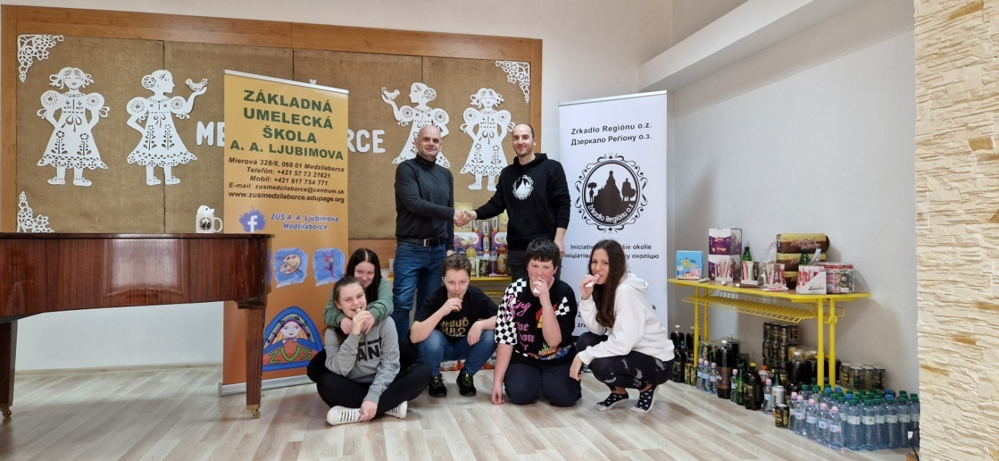

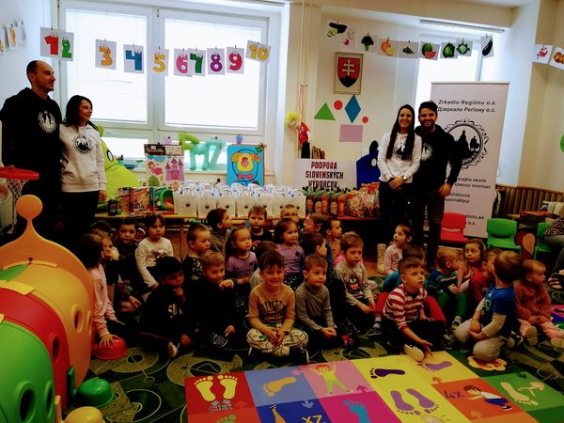

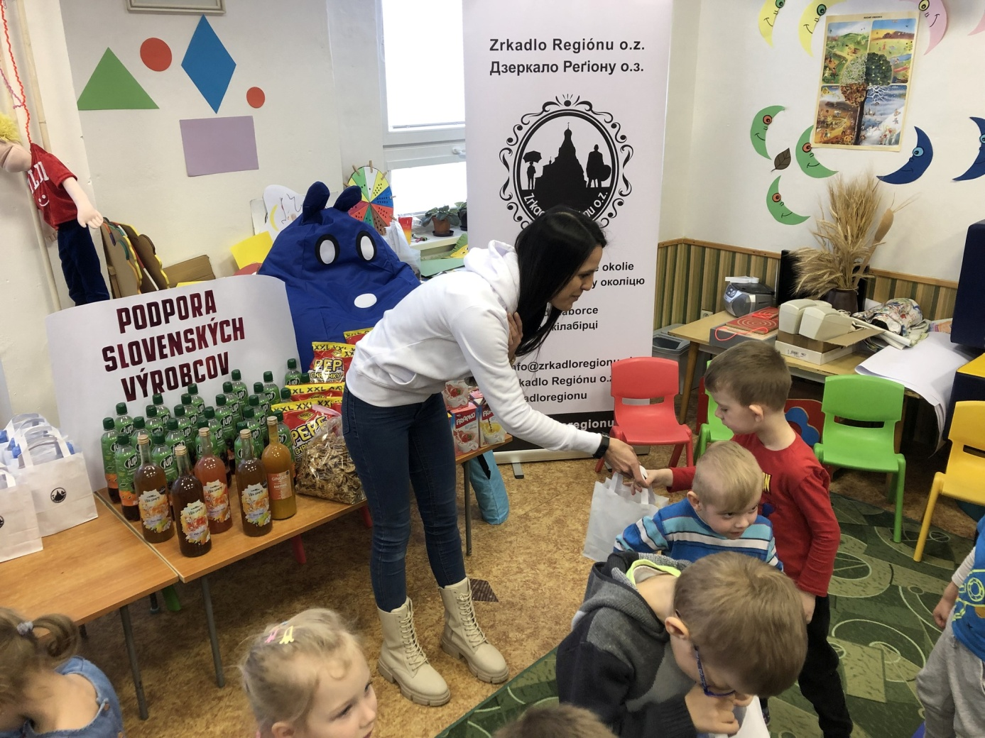

3.Ročná účtovná závierka a zhodnotenie základných údajov

V súlade s § 4 ods. 2 zákona č. 431/2002 Z. z. o účtovníctve v platnom znení MOST, n. o. účtuje v sústave jednoduchého účtovníctva.

Účtovná uzávierka predstavuje sústavu výstupných informácií z bežného účtovníctva. Na základe účtovnej závierky Zrkadlo regiónu o.z. zostavuje Výkaz o majetku a záväzkoch a Výkaz o príjmoch a výdavkoch. Tieto výkazy tvoria účtovnú závierku v jednoduchom účtovníctve a sú súčasťou daňového priznania dani z príjmov. Ročná účtovná závierka k 31.12.2023 tvorí prílohy k tejto výročnej správe:
- Výkaz príjmov a výdavkov
- Výkaz majetku a záväzkov

4.Výrok audítora k ročnej účtovnej závierke

Nevznikla povinnosť overenie účtovnej závierky audítorom.

5. Prehľad o peňažných príjmoch a výdavkoch

 | Príjmy (v eur) | Výdavky (v eur) | Zostatok k 31.12.2023
Celkom | 160,00 | 120,65 | 39,35

- Stav a pohyb majetku a záväzkov o.z .
  - Bankové účty: 39,35 €

7. Záver

V prvom roku svojej činnosti sa nezisková organizácia zamerala na vybudovanie siete kontaktov, s cieľom zabezpečiť stabilitu , čo sa do veľkej miery podarilo. Prehĺbili sa vzťahy s niektorými domovmi dôchodcami , školami a organizáciami . Vďaka štedrej podpore Kofola a.s, Vlčie sirupy, Herbert sirupy, Čokoládovňa Eva, Chrústalky, Vladimir Smolej (MSI) , spoločnosť Nomiland. , Liberi semper, n.o sa mohli podporiť všetky činnosť občianskeho združenia Zrkadlo regiónu, čím bol základný cieľ jeho zriadenia splnený.

